**Отчёт об уровне загрязнения приземного слоя атмосферы выбросами автотранспортных средств (по концентрации углерода) в микрорайоне Слобода г.Лиды**

Дата выполнения: май 2023 года

Выполнили: учащиеся X класса

Руководитель: учитель географии Дубак О.Н.

1.Автотранспортная нагрузка на улице.

Для мониторинга выбрали участок протяжённостью 100 м по улице Машерова. Сначала был осуществлен подсчет количества единиц автотранспорта трех видов (легковые и грузовые автомобили, автобусы), прошедшего по участку в течение 30 мин. Полученные данные представлены в таблице 1.

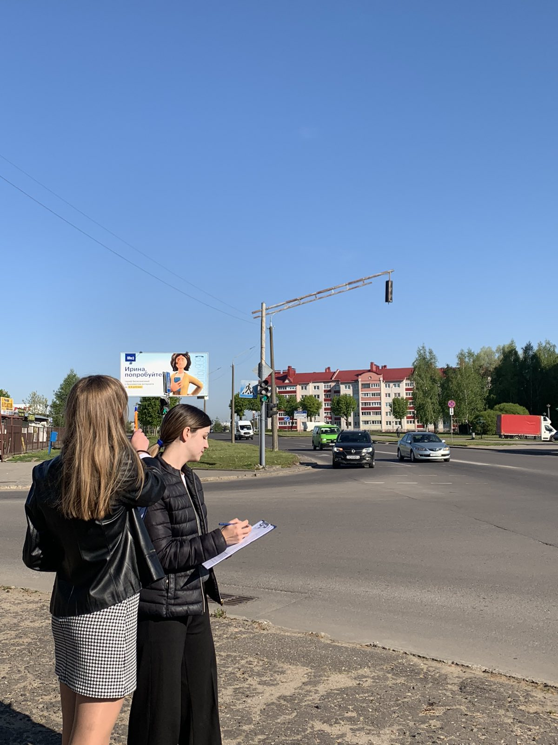

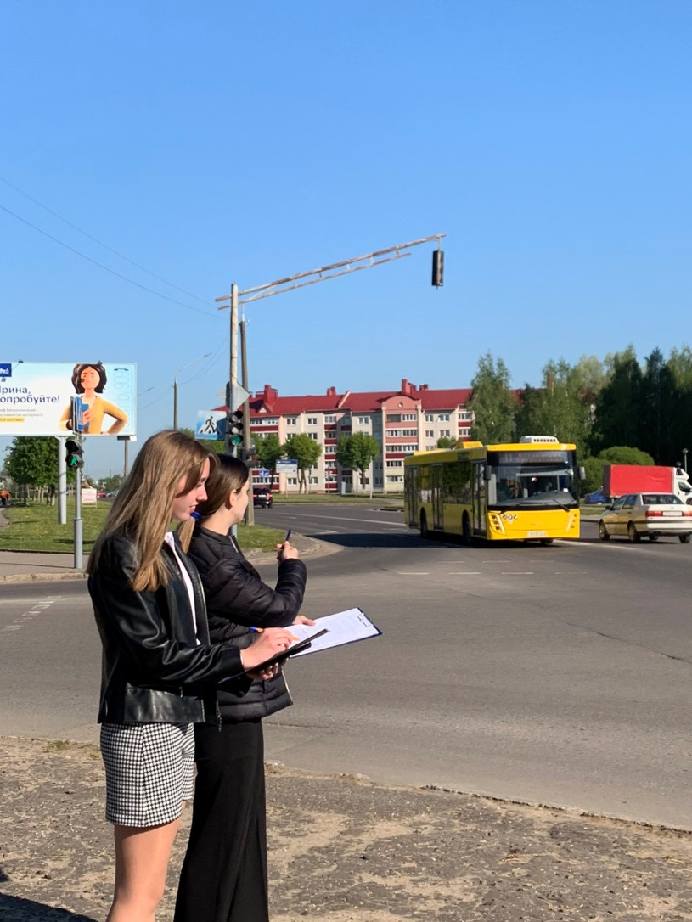

Далее по формулам произведено вычисление теоретического количества автомашин, которые могли пройти по участку за 1 ч и общий путь, проделанный каждыми из трёх типов автомобилей за это время.

Рассчитывали по формуле *L = Nil*,

где *N* – количество автомобилей каждого типа за 1 ч; *i* – обозначение типа автотранспорта; *l* – длина участка, км.

*Таблица 1*

Автотранспортная нагрузка на улице Машерова

|  |  |  |  |
| --- | --- | --- | --- |
| Тип автотранспорта | Всего за 30 мин | За 1 ч, *Ni*, шт. | Общий путь за 1 ч, *L,*км |
| Легковой автомобиль | 181 | 362 | 36,2 |
| Грузовой автомобиль | 5 | 10 | 1,0 |
| Автобус | 6 | 12 | 1,2 |

2.Расчёт количества топлива сжигаемого двигателями автомашин.

Для непосредственного расчета количества вредных веществ, выбрасываемых в атмосферу, необходимо, прежде всего, знать, сколько топлива было затрачено автомобилями. Для определения количества использованного за 1 ч топлива применили формулу *Qi = LiYi*,

где *Qi* – количество сжигаемого топлива за 1 ч, л; *Li* – общий путь, пройденный каждым типом автомобилей за час, км; *Yi* – удельный расход топлива для каждого вида автотранспорта (л/км).

Значение *Yi* взято из таблицы 2.

Результаты, полученные при расчете количества сжигаемого топлива, приведены в таблице 3.

*Таблица 2*

Нормы расхода топлива автотранспортом

|  |  |  |
| --- | --- | --- |
| Тип автотранспорта | Средние нормы расхода топлива, л на 100 км | Удельный расход топлива, *Yi, л на 1 км* |
| Легковой автомобиль | 8-12 | 0,8-0,12 |
| Грузовой автомобиль | 24-30 | 0,24-0,30 |
| Автобус | 36-42 | 0,36-0,42 |

*Таблица 3*

Общее количество сожжённого автомобилем топлива за 1 ч пробега по ул.Машерова

|  |  |  |
| --- | --- | --- |
| Тип автотранспорта | Общий путь за 1 ч, *Li,* км | Количество топлива, *Qi*, л |
| Легковой автомобиль | 36,2 | 3,62 |
| Грузовой автомобиль | 1,0 | 0,27 |
| Автобус | 1,2 | 0,47 |
| Всего | 38,4 | 4,36 |

3.Расчёт количества выделившихся вредных веществ за 1 ч, л.

Данные занесены в таблицы 4-5.

*Таблица 4*

Значение коэффициента К

|  |  |
| --- | --- |
| Вид топлива | Угарный газ |
| Бензин | 0,6 |
| Дизельное топливо | 0,1 |

*Таблица 5*

Общее количество выделенного автомобилями угарного газа

|  |  |  |
| --- | --- | --- |
| Вид топлива | Количество топлива, *Qi*, л | Количество угарного газа, л |
| Дизельное топливо | 4,36 | 0,436 |

Вывод: количество выделенного автотранспортом угарного газа на улице Машерова превышает норму.

**Причины загрязнения атмосферного воздуха в микрорайоне Слобода г.Лиды**

1.В рабочие дни интенсивность движения автотранспорта возрастает с 7.30 до 8.30 ч и к вечеру после 16.00;

2.по выходным дням и в праздники количество легковых машин на улицах днем больше, чем в рабочие дни;

3.количество автомобилей, проезжающих по улице в час, превышает предельно допустимого количества (50 авт/час);

4.«лежачие полицейские» вблизи территории СШ № 14 г.Лиды - это хорошо, так как уменьшается вероятность ДТП, но для окружающей среды - это плохо, так как при несоблюдении средней скорости 60 км/ч, то есть её уменьшении перед «лежачим полицейским» до минимума, вредные выбросы увеличиваются в 2 раза.

**Рекомендации по минимизации загрязнения атмосферного воздуха в микрорайоне Слобода г.Лиды**

1.Ограничение ввоза и поэтапное выведение из эксплуатации транспортных средств и двигателей, характеризующихся наибольшим выбросом загрязняющих веществ с отработавшими газами;

2.стимулирование производства и эксплуатации транспортных средств, соответствующих современным требованиям в области экологической безопасности;

3.стимулирование производства и использования моторного 8 топлива с улучшенными экологическими характеристиками;

4.разработка и внедрение нейтрализаторов отработавших газов;

5.разработка транспортных средств, оснащенных нетрадиционными двигателями: электромобили, гибридные системы, водородные двигатели;

6.улучшение дорожных условий, конструктивных параметров дорог, их технического состояния;

7.совершенствование системы технического обслуживания и ремонта транспортных средств, введение повышенных экологических требований к транспорту общего пользования;

8. увеличить количество зеленых насаждений в микрорайоне. Для очищения воздуха от вредных выбросов рекомендуем сажать деревья: желтая акация, липа, береза (хорошие поглотители свинца); клен, осина, ольха (очищают воздух от угарного газа); клен американский, яблоня обыкновенная, ясень (очищают воздух от оксидов азота); тополь душистый, ива белая (очищают воздух от газообразных соединений серы); ель, сосна, ива белая, клен американский (очищают воздух от пыли)